1.3 Test de estilos de aprendizaje. Revisión critica a los resultados obtenidos y reflexión de acuerdo información que se encuentra en el libro.

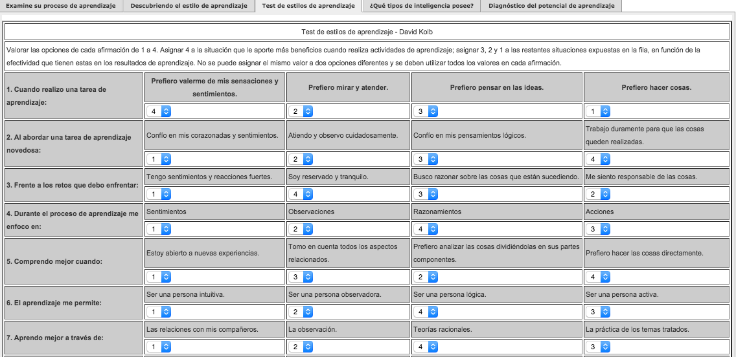
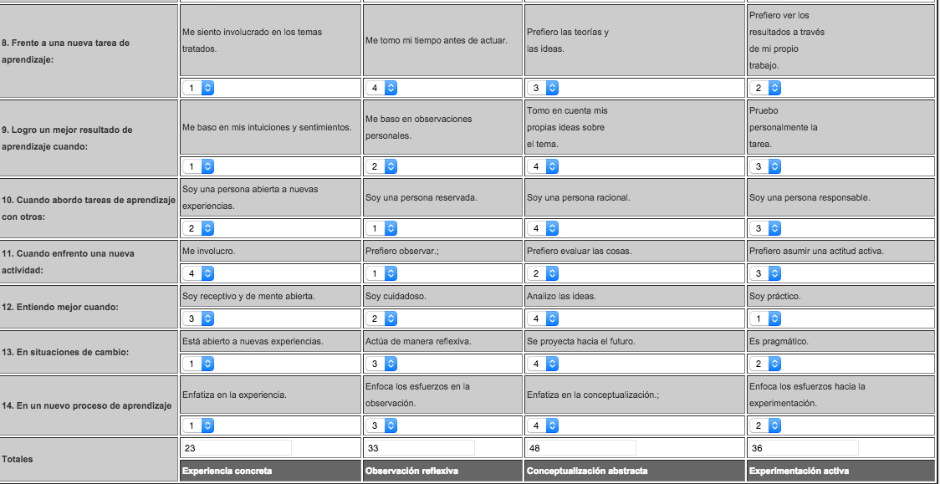

Reflexión: Al desarrollar el test de estilos de aprendizaje me arrojo: (20) puntos en experiencia concreta, (33) en observación reflexiva, (48) en conceptualización abstracta y (36) en experimentación activa. Al analizar los resultados nos damos cuenta de que claramente la categoría de conceptualización abstracta es la que mas nos arroja puntos. Al hacer un auto evaluación estoy particularmente de acuerdo con los resultados del examen, ya que me identifico con esta categoría. Acerca de esta categoría es la cual el que aprende conoce nuevos temas y saberes en a partir del reconocimiento de los conceptos expresados en principios y postulados teóricos. Pienso que siguiendo las indicaciones aprendidas y los temas de los materiales trabajándole a esto poco a poco voy mejorando mis habilidades.

